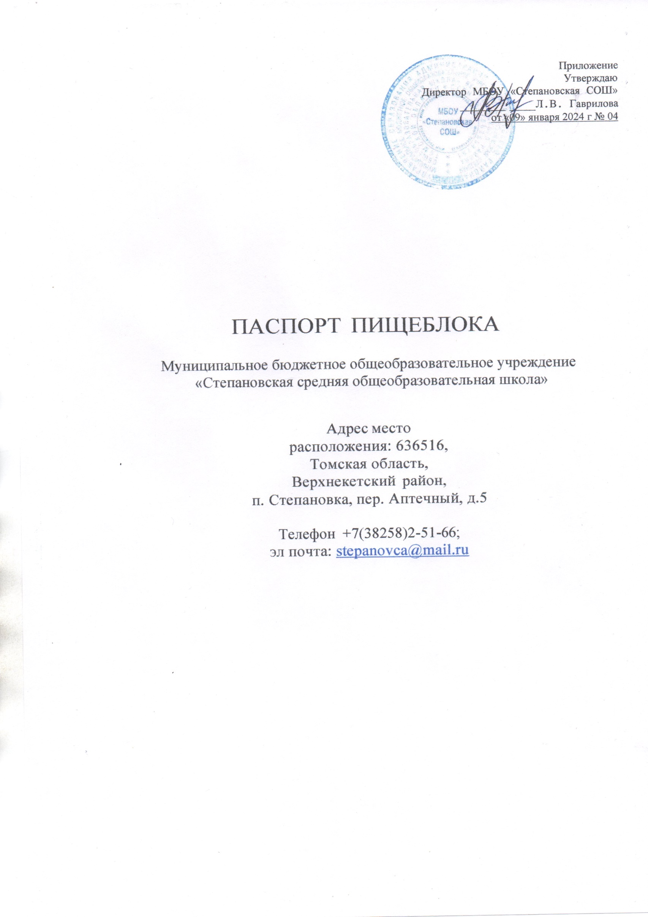
Содержание
- Общие сведения об образовательной организации:
  - численность обучающихся по возрастным группам, в том числе численность льготной категории обучающихся.
- Состояние уровня охвата горячим питанием по возрастным группам обучающихся
- Модель предоставления услуги питания
  - оператор питания
  - длительность контракта
- Использование транспорта для перевозки пищевой продукции
- Инженерное обеспечение пищеблока
  - водоснабжение
  - горячее водоснабжение
  - отопление
  - водоотведение
  - вентиляция помещений
- Проектная мощность (план-схема расположения \помещений) пищеблока
- Материально-техническое оснащение пищеблока
- Характеристика технологического оборудования
- Характеристика оборудования столовой и бытовых помещений
- Штатное расписание работников пищеблока
- Форма организации питания обучающихся 12.Перечень нормативных и технологических документов

- Общие сведения об образовательной организации:
Директор МБОУ «Степановская СОШ»: Гаврилова Любовь Валерьевна
Ответственный за питание обучающихся: Митракова Людмила Александровна

Численность педагогического коллектива: 35 чел
Количество посадочных мест: 80
Площадь обеденного зала:
Количество классов по уровням образования:
НОО- 6классов, ООО -6 классов, СОО- 2 класса

№ | классы | количество классов | численность обучающихся, всего чел. | в том числе льготной категории, чел.
1 | 1 класс | 1 | 19 | 15
2 | 2 класс | 1 | 21 | 17
3 | 3 классы | 2 | 27 | 25
4 | 4 классы | 2 | 29 | 23
5 | 5 класс | 1 | 15 | 9
6 | 6 класс | 2 | 17 | 7
7 | 7 классы | 1 | 27 | 14
8 | 8 класс | 1 | 25 | 11
9 | 9 класс | 1 | 13 | 7
10 | 10 класс | 1 | 6 | 4
11 | 11 класс | 1 | 4 | 2
 |  |  | 203 | 133

- Охват горячим питанием по возрастным группам обучающихся

  - Охват одноразовым горячим питанием по возрастным группам обучающихся

№ | Контингент по группам обучающихся | Численность чел. | Охвачено горячим питанием
№ | Контингент по группам обучающихся | Численность чел. | количество человек | % от числа обучающихся
1 | Учащиеся 1-4 классов | 96 | 96 | 100
 | в т. ч. учащиеся льготных категорий |  | 80 | 83
2 | Учащиеся 5-8 классов | 84 | 64 | 76
 | в т. ч. учащиеся льготных категорий |  | 41 | 49
 | в т. ч. за родительскую плату |  | 20 | 24
3 | Учащиеся 9-10 классов | 23 | 18 | 78
 | в т. ч. учащиеся льготных категорий |  | 13 | 57
 | в т. ч. за родительскую плату |  | 5 | 22
 | Общее количество учащихся всех возрастных групп | 203 | 178 | 88
 | в том числе льготных категорий |  | 134 | 66

  - Охват двухразовым горячим питанием по возрастным группам обучающихся
№ | Контингент по группам обучающихся | Численность чел. | Охвачено горячим питанием
№ | Контингент по группам обучающихся | Численность чел. | количество человек | % от числа обучающихся
1 | Учащиеся 1-4 классов | 96 | 15 | 16
 | в т. ч. учащиеся льготных категорий
2 | Учащиеся 5-8 классов | 84 | 25 | 30
 | в т. ч. учащиеся льготных категорий
 | в т. ч. за родительскую плату
3 | Учащиеся 9-10 классов | 23 | 6 | 26
 | в т. ч. учащиеся льготных категорий
 | в т. ч. за родительскую плату
 | Общее количество учащихся всех возрастных групп | 203 | 46 | 23
 | в том числе льготных категорий

- Модель предоставления услуги питания (столовая на сырье, столовая доставочная, буфет – раздаточная)

Модель предоставления питания | столовая на сырье
Оператор питания, наименование
Адрес местонахождения
Фамилия, имя, отчество руководителя, контактное лицо
Контактные данные: тел./эл. почта
Дата заключения контракта
Длительность контракта

- Использование специализированного транспорта для перевозки пищевой продукции
Вид транспорта | Специализированный грузовой автомобиль
Принадлежность транспорта | Транспорт ИП, предоставляющего пищевую продукцию
Условия использования транспорта | Для доставки продуктов

- Инженерное обеспечение пищеблока
Водоснабжение | централизованное
Горячее водоснабжение | водонагреватель
Отопление | централизованное
Водоотведение | централизованное
Вентиляция помещений | комбинированная

- Проектная мощность (план-схема расположения помещений) пищеблока
- Материально-техническое оснащение пищеблока:
Перечень помещений и их площадь м²
(перечень и площадь помещений в зависимости от модели предоставления питания)
№ | Наименование цехов и помещений | Площадь помещений м²
№ | Наименование цехов и помещений | столовые школьно - базовые | столовые, работающие на сырье | столовые доготовочные | Раздаточные буфеты
1 | Складские помещения | 3,1м²
2 | Производственные помещения
2.1 | Овощной цех (первичной обработки овощей)
2.2 | Овощной цех (вторичной обработки овощей)
2.3 | Мясо-рыбный цех
2.4 | Доготовочный цех
2.5 | Горячий цех | 28,9 м²
2.6 | Холодный цех
2.7 | Мучной цех
2.8 | Раздаточная
2.9 | Помещение для резки хлеба
2.10 | Помещение для обработки яиц
2.11 | Моечная кухонной посуды | 14,5 м²
2.12 | Моечная столовой посуды
2.13 | Моечная и кладовая тары
2.14 | Производственное помещение буфета –раздаточной
3 | Комната для прием пищи (персонал)
4 | Обеденный зал | 63,2 м²

- Характеристика технологического оборудования пищеблока

№ | Наименование цехов и помещений | Характеристика оборудования
№ | Наименование цехов и помещений | наименование оборудования | количество единиц оборудования | дата выпуска | дата начала его эксплуатации | процент изношенности оборудования
1 | Производственное помещение | Мармит д/ 2хблюд | 1 |  | 04.10.2011 | 50%
1 | Производственное помещение | Пароконвектомат ПКА 10-1/ПМ | 1 |  | 18.12.2013 | 70%
1 | Производственное помещение | Шкаф жарочный | 1 |  | 10.12.2013 | 70%
1 | Производственное помещение | Плита эл.ПЭ-0,48ШП | 1 |  | 18.12.2013 | 70%
1 | Производственное помещение | Плита электрическая с жарочным шкафом | 1 |  | 16.12.2010 | 80%
1 | Производственное помещение | Пищеварочный котел КПСЭМ-60 | 1 | 25.01.2008 | - | 100%
 |  | Электомясорубка МИМ-300 | 1 |  | 18.12.2013 | 70%
 |  | Машина протирочная | 1 |  | 07.07.2022 | 20%
2 | Складское помещение | Морозильный ларь Бирюса 355 | 1 |  | 07.07.2022 | 20%
2 | Складское помещение | Кондиционер мобильный, Ballu Bpac-09 CE | 1 |  | 30.04.2021 | 20%

Указать перечень недостающего оборудования в соответствии с требованиями для каждого цеха в соответствии с приложением А

8.1 Дополнительные характеристики технологического оборудования:

№ | Наименование технологического оборудования | Характеристика оборудования
№ | Наименование технологического оборудования | назначение | марка | потребляемость | дата изготовления | срок службы | сроки профилактического осмотра
1 | Тепловое:
 | Пищеварочный котел | для получения горячей воды | КПСЭМ-60 | 9,0кВт | 25.01.2008 | 15 лет | 1 раз в 2 месяца
 | Мармит д/ 2хблюд | для хранения продуктов |  |  | 04.10.2011 | 12 лет | по мере необходимости
 | Пароконвектомат | для приготовления блюд на пару и запекания | ПКА 10-1/ПМ | 12,5 кВт | 18.12.2013 | 10 лет | по мере необходимости
 | Шкаф жарочный | для запекания блюд |  |  | 10.12.2013 | 10 лет | 1 раз в месяц
 | Плита электрическая | приготовление блюд в наплитной посуде | ПЭ-0,48ШП |  | 18.12.2013 | 10 лет | 1 раз в месяц
 | Плита электрическая с жарочным шкафом | приготовление блюд в наплитной посуде | ЭП-4 ЖШ |  | 16.12.2010 | 13 лет | 1 раз в месяц
2 | Механическое
 | Машина протирочная | для приготовления фарша, нарезки овощей | ОМ-350-02 без подставки |  | 07.07.2022 | 1,5 года | 1 раз в месяц
 | Электромясорубка | для приготовления фарша | МИМ-300 |  | 18.12.2013 | 10 лет | 1 раз вмесяц
3 | Холодильное
 | Морозильная камера | для хранения продуктов | «Позис» |  | 16.12.2013 | 10 лет | 1 раз в месяц
 | Морозильный ларь | для хранения продуктов | Бирюса 355 |  | 09.10.2021 | 2 года | 1 раз в месяц
 | Холодильник | для хранения продуктов | «Саратов» |  | 28.10.2010 | 13 лет | 1 раз в месяц
 | Холодильник | для хранения продуктов | Бирюса |  | 01.09.2004 | 20 лет | 1 раз в месяц
 | Кондиционер мобильный | для охлаждения | Ballu Bpac-09 CE |  | 30.04.2021 | 3 года | 1 раз в месяц
4 | Весоизмерительное
 | Весы товарные | для взвешивания продуктов |  |  | 18.12.2013 | 10 лет | 1 раз в месяц

8.2.Дополнительные характеристики обслуживания оборудования:
№ | Наименование технологического оборудования | Характеристика мероприятий
№ | Наименование технологического оборудования | наличие договора на техосмотр | наличие договора на проведение метрологических работ | проведение ремонта | план приобретения нового и замена старого оборудования | ответственный за состояние оборудования | график санитарной обработки оборудования имеется
1 | Тепловое: | - | - | не требуется | отсутствует | заведующая столовой | имеется
2 | Механическое | - | - | не требуется | отсутствует | повар | имеется
3 | Холодильное | - | - | не требуется | отсутствует | повар | имеется
4 | Весоизмерительное | - | - | не требуется | отсутствует | повар | имеется

- Характеристика помещения и оборудования столовой

№ | наименование оборудования | Характеристика оборудования столовой
№ | наименование оборудования | количество единиц оборудования | дата приобретения | процент изношенности оборудования | количество посадочных мест в столовой
1 | Стол обеденный | 17 |  | 100% | 6 мест один стол
2 | Стул | 73 |  | 100% | 1 место

- Штатное расписание работников пищеблока

№ | Наименование должностей | Характеристика мероприятий
№ | Наименование должностей | количество ставок | укомплектованность | базовое образование | квалификационный разряд | стаж работы | наличие медкнижки
1 | заведующая столовой | 0,5 | да | среднее профессиональное | 4 | 3 | имеется
2 | повар | 1 | да | среднее профессиональное | 4 | 10 | имеется
3 | повар | 1 | да | среднее профессиональное | 4 | 6 | имеется
4 | кухонный работник | 1 | да | среднее | - | 1,5 | имеется
5 | кухонный работник | 1 | да | среднее | - | 4

- Форма организации питания обучающихся
- Предварительное накрытие столов
12. Перечень нормативных и технологических документов:
Примерное двухнедельное меню
Ежедневное меню
Меню раскладка
Технологические карты
Накопительная ведомость
График приема пищи
Гигиенический журнал
Журнал учета температурного режима холодильного оборудования
Журнал учета температуры и влажности в складских помещениях
Журнал бракеража готовой пищевой продукции
Журнал бракеража скоропортящейся пищевой продукции
Ведомость контроля за рационом питания
Приказ о составе бракеражной комиссии
Акт по результатам проверки готовности пищеблока по организации питания к новому учебному году
Программа производственного контроля
Положение об организации питания
Положение о бракеражной комиссии
Приказ об организации питания
Должностные инструкции персонала пищеблока
Требования к информации по питанию, размещаемой на сайте школы

